KHỐI 7 - TUẦN 3
TOÁN
Tiết 1( ĐS): LUYỆN TẬP
- Ôn tập kiến thức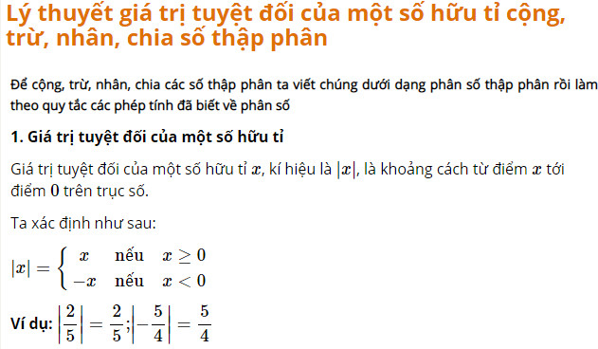
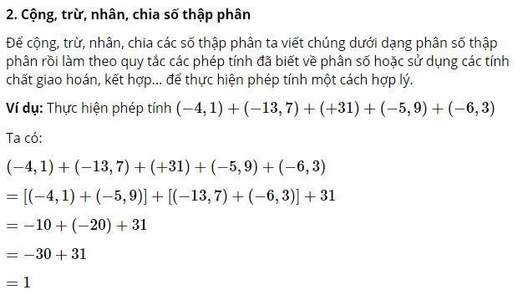
- Vận dụng giải bài tập
B. Bài tập
Hoàn thành các bài tập sgk (trừ bài 23 không phải làm) và làm thêm các bài tâp :
Bài 1: Tính:
Bài 2: Tính bằng cách hợp lý:
Bài 3: Tìm x biết:
- b)
Tiết 2(ĐS): 5.6 LŨY THỪA CỦA MỘT SỐ HỮU TỈ
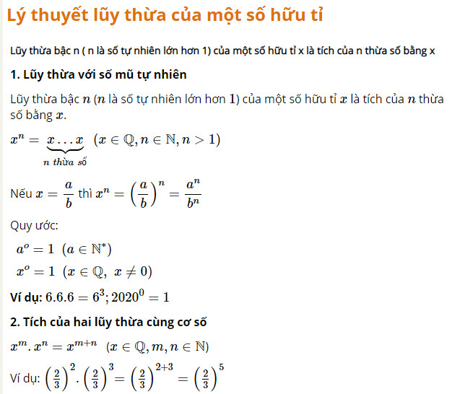
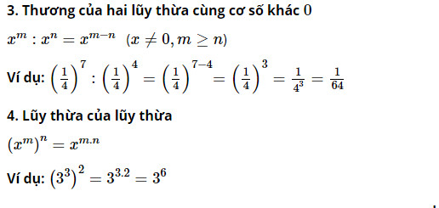
LƯU Ý:
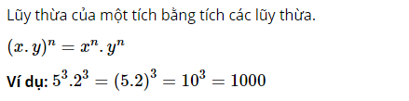
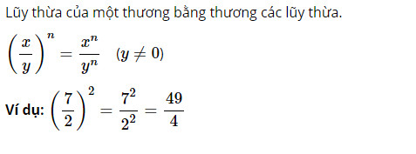
Bài tập: làm bài tập sgk (trừ bài 32,43 không phải làm) và làm bài:
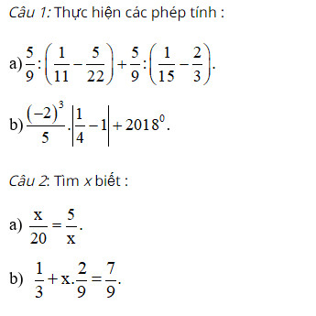
Tiết 3: (HH) 4.HAI ĐƯỜNG THẲNG SONG SONG

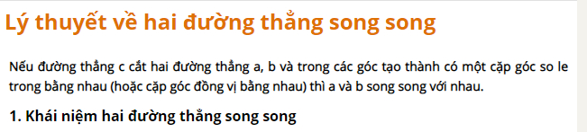
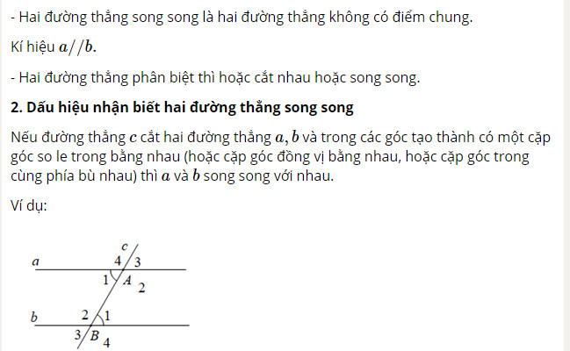
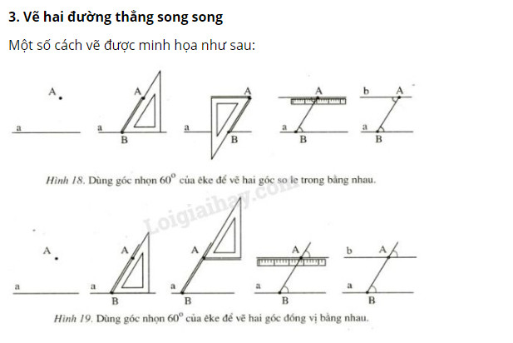
Bài tập: làm bài tập 24,25,27,28,29 (sgk /trang 91,92)

Tiết 4: luyện tập
I/ ÔN TẬP KIẾN THỨC
-Hai góc đối đỉnh là hai góc mà mỗi cạnh của góc này là tia đối của một cạnh của góc kia. Hai góc đối đỉnh thì bằng nhau.
-Hai đường thẳng vuông góc là hai đường thẳng cắt nhau và một trong các góc tạo thành là góc vuông. Qua một điểm cho trước, có một và chỉ một đường thẳng vuông góc với một đường thẳng cho trước.
-Đường trung trực của đoạn thẳng là đường vuông góc với đoạn thẳng ấy tại trung điểm của nó.
-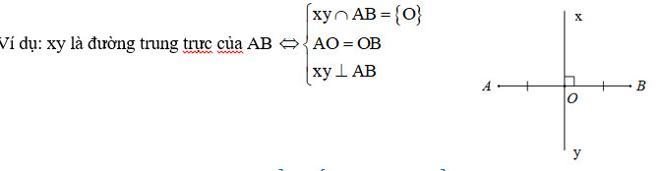-Nếu hai đường thẳng cắt một đường thẳng thứ ba và trong các góc tạo thành có một cặp góc so le trong bằng nhau thì:
- Hai góc so le trong còn lại bằng nhau
- Hai góc đồng vị bằng nhau
- Hai góc trong cùng phía bù nhau
-Hai đường thẳng song song (trong mặt phẳng) là hai đường thẳng không có điểm chung.Dấu hiệu nhận biết:
- Nếu hai đường thẳng cắt một đường thẳng thứ ba tạo thành một cặp góc so le trong bằng nhau thì hai đường thẳng song song.
- Nếu hai đường thẳng cắt một đường thẳng thứ ba tạo thành một cặp góc đồng vị bằng nhau thì hai đường thẳng song song.
Nếu hai đường thẳng cắt một đường thẳng thứ ba tạo thành một cặp góc trong cùng phía bù nhau thì hai đường thẳng song song.
II/ CÁC BÀI TẬP
Sửa và hoành thành các luyện tập sgk và làm bài tập:
BÀI TẬP:Cho tam giác ABC có . Qua đỉnh B của tam giác kẻ đường thẳng xy vuông góc với cạnh AB (AC, By thuộc cùng một nửa mặt phẳng có bờ là đường thẳng chứa cạnh AB).
a) Chứng minh xy // AC.
- Biết góc 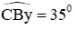. Tính số đo các góc còn lại của tam giác ABC.

VẬT LÍ
BÀI 3: ỨNG DỤNG ĐỊNH LUẬT TRUYỀN THẲNG CỦA ÁNH SÁNG
I.Bóng tối – Bóng nữa tối.
C1: Chỉ ra vùng sáng, tối trên màn chắn. Giải thích: ánh sáng từ đèn phát ra truyền đi theo đường thẳng, bị tấm bìa chặn lại nên phần phía sau miếng bìa không nhận được ánh sáng, ở chỗ đó tối còn chỗ màn chắn nhận được ánh sáng thì sáng.
C2: + Vùng tối: hoàn toàn không nhận được ánh sáng từ nguồn tới.
+ Vùng sáng mờ: nhận được một phần ánh sáng từ nguồn tới.
+ Vùng sáng: nhận được ánh sáng đa số ánh sáng từ nguồn tới.
- Bóng tối nằm phía sau vật cản, không nhận được ánh sáng từ nguồn sáng truyền tới
- Bóng nửa tối nằm phía sau vật cản chỉ nhận được ánh sáng từ một phần của nguồn sáng truyền tới.
II.Nhật thực - nguyệt thực:
C3: +Nửa bên phải của Trái Đất.
+Vùng nửa bên phải Trái Đất.
+Vị trí 1.
-Khi Mặt Trăng nằm trong khoảng từ Mặt Trời đến Trái Đất và thẳng hàng thì trên Trái Đất xuất hiện nhật thực.
- Nhật thực toàn phần quan sát được ở chỗ có bóng tối của Mặt Trăng trên Trái Đất.
-Nhật thực một phần quan sát được ở chỗ có bóng nửa tối của Mặt Trăng trên Trái Đất.
-Nguyệt thực xảy ra khi Mặt Trăng bị Trái Đất che khuất không được Mặt Trời chiếu sáng.

III.Vận dụng:
C5: Khi miếng bìa lại gần màn chắn hơn thì bóng tối và bóng nửa tối thu hẹp lại hơn. Khi miếng bìa gần sát màn chắn thì hầu như không còn bóng nửa tối nửa, chỉ còn bóng tối rõ nét.
C6: Khi dùng quyển vở che kín bóng đèn dây tóc đang sáng, bàn nằm trong vùng tối sau quyển vở. Không nhận được AS từ đèn truyền tới nên ta không thể đọc được sách.
-Dùng quyển vở không che kín được đèn ống, bàn nằm trong vùng nữa tối sau quyển vở, nhận được một phần AS của đèn truyền tới nên vẫn đọc được sách.

TIN HỌC
BÀI 3: THỰC HIỆN TÍNH TOÁN TRÊN TRANG TÍNH
1.Sử dụng công thức để tính toán:
Phép toán | Ký hiệu toán học | Ký hiệu trong Excel | Ví dụ trong Excel
Phép cộng | + | + | 2 + 5
Phép trừ | - | - | 6 - 3
Phép nhân | . | * | 3 * 4
Phép chia | : | / | 8 / 2
Phép nâng lên lũy thừa | ax | ^ | 2^3
Phép tính phần trăm | % | % | 5 %
Thứ tự ưu tiên các phép toán như trong toán học:
1. Dấu ngoặc ( )
2. Luỹ thừa ( ^ )
3. Phép nhân ( * ), phép chia ( / ), phép phần trăm (%)
4. Phép cộng ( + ), phép trừ ( - )
2. Nhập công thức:
Các bước nhập công thức:
B1. Chọn ô cần nhập công thức.
B2. Gõ dấu =
B3. Nhập công thức
B4. Nhấn Enter hoặc nháy chuột vào nút V trên thanh công thức để kết thúc.
3. Sử dụng địa chỉ trong công thức.
Nhập công thức có sử dụng địa chỉ:
B1./ Chọn ô cần nhập công thức.
B2./ Gõ dấu =
B3./ Nhập công thức sử dụng địa chỉ ô tính.
B4./ Nhấn phím Enter hoặc nháy chuột vào nút V để kết thúc.

SINH HỌC

Bài 5. TRÙNG BIẾN HÌNH VÀ TRÙNG GIÀY
I. Trùng biến hình
1. Cấu tạo và di chuyển
- Trùng biến hình là động vật đơn bào có cấu tạo rất đơn giản gồm: Chất nguyên sinh lỏng, nhân, Không bào tiêu hoá , không bào co bóp
- Di chuyển nhờ chân giả (do chất nguyên sinh dồn về 1 phía)
2. Dinh dưỡng
- Tiêu hoá nội bào
- Bài tiết: chất thừa dồn đến không bào co bóp thải ra ngoài ở mọi nơi
3. Sinh sản
- Vô tính: Bằng cách phân đôi cơ thể
II. Trùng giày
- Cấu tạo
- Trùng giày là động vật đơn bào nhưng cấu tạo phân hoá thành nhiều bộ phận như: Nhân nhỏ, nhân lớn, miệng, hầu, không bào tiêu hóa, lỗ thoát, không bào co bóp.
- Di chuyển nhờ lông bơi
- Dinh dưỡng
- Thức ăn miệng hầu không bào tiêu hoá biến đổi nhờ enzim.
- Chất thải được đưa đến không bào co bóp lỗ thoát ra ngoài
- Sinh sản
- Vô tính bằng cách phân đôi cơ thể theo chiều ngang.
- Hữu tính bằng cách tiếp hợp

Bài 6. TRÙNG KIẾT LỊ VÀ TRÙNG SỐT RÉT
- Trùng kiết lị
- Cấu tạo
- Có chân giả.
- Không có không bào.
- Dinh dưỡng
-Thực hiện qua màng tế bào.
- Nuốt hồng cầu
- Phát triển
- Trong môi trường kết bào xác vào ruột người chui khỏi bào xác bám vào thành ruột.
- Trùng sốt rét
- Cấu tạo
- Không có cơ quan di chuyển
- Không có các bào quan
- Dinh dưỡng
- Thực hiện qua màng tế bào.
- Lấy chất dinh dưỡng từ hồng cầu
- Phát triển
- Trong tuyến nứơc bọt của muỗi vào máu người chui vào hồng cầu sống và sinh sản phá huỷ hồng cầu.
4. Bệnh sốt rét ở nước ta.
- Bệnh sốt rét ở nước ta đang dần được đẩy lùi.
- Phòng bệnh: Vệ sinh môi trường, vệ sinh cá nhân, diệt muỗi.

NGỮ VĂN
Tên bài: NHỮNG CÂU HÁT VỀ TÌNH YÊU QUÊ HƯƠNG,
ĐẤT NƯỚC, CON NGƯỜI

I. TÌM HIỂU CHUNG VĂN BẢN.
1. Đọc:
2. Chú thích : sgk
II. ĐỌC HIỂU VĂN BẢN
Bài 1:
- Phần đầu : Lời người hỏi (Phần đối)
- Phần sau : Lời người đáp (Phần đáp)
- Các địa danh : Năm cửa ô, sông Lục Đầu, sông Thương, núi Tản Viên…
-> Là những nơi nổi tiếng nhiều thời, cảnh sắc đa dạng.
=> Gợi truyền thống lịch sử, văn hóa dân tộc
=>Hỏi - đáp để bày tỏ sự hiểu biết về về kiến thức địa lí, lịch sử . Thể hiện niềm tự hào, tình yêu đối với quê hương đất, nước giàu đẹp.
Bài 4:
- Dòng thơ đầu có cấu trúc đặc biệt với những điệp ngữ, đảo ngữ và phép đối xứng
->Gợi sự rộng lớn mênh mông và gợi vẻ đẹp trù phú của cánh đồng.
“Thân em như chẽn lúa đòng đòng
Phất phơ dưới ngọn nắng hồng ban mai.”
-> Hình ảnh so sánh: Gợi sự trẻ trung, hồn nhiên và sức sống đang xuân của cô thôn nữ đi thăm đồng.
=>Tình yêu ruộng đồng và tình yêu con người.
III. TỔNG KẾT. Ghi nhớ (Sgk)
IV. LUYỆN TẬP.
1. Đọc thêm: SGK – 40,41.
2. Sưu tầm một số bài ca dao có nội dung tương tự.
……………………………………………………………..

Tiết 10 NHỮNG CÂU HÁT VỀ TÌNH CẢM GIA ĐÌNH
I. TÌM HIỂU CHUNG VĂN BẢN. sgk
II. ĐỌC HIỂU VĂN BẢN
Bài 1: Là lời mẹ ru con, nói với con.
Công cha như núi ngất trời,
Nghĩa mẹ như nước ở ngoài biển Đông.
Núi cao biển rộng mênh mông,
Cù lao chín chữ ghi lòng con ơi!
-> Dùng hình ảnh so sánh, ví von quen thuộc của ca dao vừa cụ thể, vừa sinh động
=> Ca ngợi công lao to lớn của cha mẹ và nhắc nhở kẻ làm con phải có bổn phận chăm sóc và phụng dưỡng cha mẹ.
Bài 4 :
Anh em nào phải người xa,
Cùng chung bác mẹ, một nhà cùng thân.
Yêu nhau như thể tay chân,
Anh em hoà thuận, hai thân vui vầy.
=> Bài ca là tiếng hát tình cảm về tình anh em yêu thương, gắn bó đem lại hạnh phúc cho nhau.
III. TỔNG KẾT. *Ghi nhớ SGK/36
IV. LUYỆN TẬP
Bài tập 2: Sưu tầm một số bài ca khác có nội dung tương tự.
................................................................................................
Tiết 11 TỪ LÁY

I. CÁC LOẠI TỪ LÁY.
1. Ví dụ:
* Ví dụ 1:
-Đăm đăm, mếu máo, liêu xiêu. => Từ láy: có 2 loại
- Láy toàn bộ: Đăm đăm, xinh xinh, đo đỏ.
- Láy bộ phận:
+ Láy bộ phận phụ âm đầu: mếu máo, ngơ ngác
+ Láy bộ phận vần : liêu xiêu, lôi thôi
* Ví dụ 2:
-Bần bật, thăm thẳm.Bật bật, thẳm thẳm => Không tạo ra sự hòa phối về âm thanh.
2. Ghi nhớ 1: SGK/42
II. NGHĨA CỦA TỪ LÁY.
1. Ha hả, oa oa, tích tắc, gâu gâu => mô phỏng âm thanh.
2. Lí nhí, li ti, ti hí => gợi tả những hình dáng, âm thanh nhỏ bé.
- Nhấp nhô, phập phồng, bập bềnh: Biểu thị một trạng thái vận động khi nhô lên, khi hạ xuống, khi phồng, khi xẹp, khi nổi, khi chìm.
3. Mềm mại, đo đỏ: Mang sắc thái biểu cảm, sắc thái giảm nhẹ.
- Đỏ đỏ: sắc thái mạnh hơn.
* Ghi nhớ 2: SGK /42
III. LUYỆN TẬP.
Bài 1:
- Từ láy toàn bộ: thăm thẳm, bần bật, chiêm chiếp
- Từ láy bộ phận: Nức nở, tức tưởi, lặng lẽ, rực rỡ, ríu ran, nhảy nhót, nặng nề.
Bài 2:
- Lấp ló, nho nhỏ, nhức nhối, khang khác, thâm thấp, chênh chếch, anh ách.
Bài 3:
* nhẹ nhàng, nhẹ nhõm.
a, Bà mẹ nhẹ nhàng khuyên con.
b, Làm xong công việc nó thở phào nhẹ nhõm như trút được gánh nặng.
* xấu xí, xấu xa.
a.Mọi người đều căm phẫn hành động xấu xa của tên phản bội.
b. Bức tranh của nó vẽ nguệch ngoạc, xấu xí.
………………………………………………………..
Tiết 12 : QUÁ TRÌNH TẠO LẬP VĂN BẢN
I. CÁC BƯỚC TẠO LẬP VĂN BẢN.
1. Định hướng văn bản: - Khi có nhu cầu giao tiếp -> tạo lập văn bản (nói - viết)
Bước 1
- Viết cho ai?
- Viết để làm gì?
- Viết về cái gì?
- Viết như thế nào?
Bước 2:
Tìm ý và lập dàn ý.
- Tìm ý: đặt câu hỏi và trả lời.
- Dàn ý: đại cương, chi tiết. (3 phần).
-> Tạo ra bố cục rõ ràng, mạch lạc, hợp lí.
* Bước 3: viết bài hoàn chỉnh theo các bước
Bước 4:
* Kiểm tra văn bản
2. Ghi nhớ: SGK/46
III. Luyện tập
Bài tập 1 (T46 về nhà làm)
Bài tập 2 (tr 46)
- Bạn đã định hướng văn bản sai:
+ Viết cho ai? (Chưa xác định được đối tượng nghe báo cáo là các bạn HS chứ không phải là thầy cô → xưng hô chưa phù hợp )
+ Chưa xác định được viết cái gì? (nội dung viết)
(Nội dung cần viết: Báo cáo kinh nghiệm học tập, lại viết học thế nào và thành tích học tập).
- Điều chỉnh:
+ Cách xưng hô phù hợp với đối tượng là HS (tôi - các bạn).
+ Nội dung báo cáo: Kinh nghiệm học tập: Từ thực tế học tập -> rút ra những kinh nghiệm.
Bài tập 3 (47)
a. Dàn bài không bắt buộc phải viết thành những câu trọn vẹn đúng ngữ pháp và các câu không nhất thiết phải liên kết chặt chẽ.
Vì : - Dàn bài chỉ là ý cơ bản, là cái "sườn" để tạo lập văn bản.
- Nếu viết thành những câu trọn vẹn, đúng ngữ pháp, liên kết →mất thời gian tập trung cho bước tạo lập văn bản.
b. Để phân biệt được các mục lớn, nhỏ trong dàn bài
- Sau mỗi phần mỗi mục, mỗi ý lớn, ý nhỏ, phải xuống dòng.
- Mỗi phần, mỗi mục phải được kí hiệu rõ ràng, theo thứ tự lớn , nhỏ.
VD: Phần lớn nhất: Kí hiệu số la mã
- Các ý nhỏ hơn lần lượt kí hiệu là chữ số thường, chữ cái thường, hoa thị, gạch ngang đầu dòng...
- Các phần các mục ngang nhau phải viết thẳng hàng; dùng kí hiệu tương đương; ý nhỏ hơn viết lùi vào so với ý lớn hơn.
Bài tập 4 (47):
- Mục đích viết thư: Để bố hiểu, tha thứ.
- ND viết: Nỗi ân hận đã trót nói lời thiếu lễ độ với mẹ.
- Cách viết: + Thư ( kể + biểu cảm)
+ Hồi tưởng - Hiện tại.
2. Tìm ý, lập dàn ý:
- HS xác định lại bố cục của một bức thư.
- Chọn, ngôi kể: Xưng hô, con.
→ Yêu cầu HS lập dàn ý - chú ý trình bày theo sơ đồ.
a. Mở bài:
- Nêu lý do viết thư
b. Thân bài:
- Nỗi ân hận của En- ri- cô sau khi đọc thư bố
- Hồi tưởng lại thái độ của mình đối với mẹ
- Tự đánh giá, bộc lộ thái độ, tình cảm về mình, về công lao của mẹ, về lời dạy bảo của bố.
- Lời xin lỗi - Lời hứa - Cầu xin tha thứ
c. Kết bài : Cuối thư : Lời chúc - bài học thấm thía
3. Tạo lập văn bản
- Viết phần MB , ý 1(2) trong phần TB, phần KB
4. Kiểm tra văn bản

TIẾNG ANH
UNIT 1. MY HOBBIES
Sở thích của tôi
1. a piece of cake (idiom) /əpi:s əv keɪk/: dễ ợt
2. arranging flowers /ə'reɪndʒɪŋ 'flaʊər/: cắm hoa
3. bird-watching (n) / bɜːd wɒtʃɪŋ/: quan sát chim chóc
4. board game (n) /bɔːd ɡeɪm/: trò chơi trên bàn cờ (cờ tỉ phú, cờ vua)
5. carve (v) /kɑːv/: chạm, khắc
6. carved (adj) /kɑːvd/: được chạm, khắc
7. collage (n) /'kɒlɑːʒ/: một bức tranh tạo thành từ nhiều tranh, ảnh nhỏ
8. eggshell (n) /eɡʃel/: vỏ trứng
9. fragile (adj) /'frædʒaɪl/: dễ vỡ
10. gardening (n) /'ɡɑːdənɪŋ/: làm vườn
11. horse-riding (n) /hɔːs, 'raɪdɪŋ/: cưỡi ngựa
12. ice-skating (n) /aɪs, 'skeɪtɪŋ/: trượt băng
13. making model /'meɪkɪŋ, 'mɒdəl/: làm mô hình
14. making pottery /'meɪkɪŋ 'pɒtəri/: nặn đồ gốm
15. melody /'melədi/: giai điệu
16. monopoly (n) /mə'nɒpəli/: cờ tỉ phú
17. mountain climbing (n) /'maʊntɪn, 'klaɪmɪŋ/: leo núi
18. share (v) /ʃeər/: chia sẻ
19. skating (n) /'skeɪtɪŋ/: trượt pa tanh
20. strange (adj) /streɪndʒ/: lạ
21. surfing (n) /'sɜːfɪŋ/: lướt sóng
22. unique (adj) /jʊˈni:k/: độc đáo
23. unusual (adj) /ʌn'ju:ʒuəl/: khác thường

I. UNIT 1: MY HOBBIES
PERIOD 7: SKILL 1
Tiếng Anh 7 Unit 1: Skills 2
LISTENING
Task 1. Do you know anything about collecting glass bottles? Do you think it is a good hobby? Why/Why not?
Lời giải chi tiết
- It means that you collect the glass bottles after you used. I think it is an easy and useful hobby. It also contributes to saving the environment.
- Collecting glass bottles means you will collect all used glass bottles that you like. In my opinion, it’s a good hobby because it contributes to protect environment
Task 2. Listen to an interview about hobbies. A 4!Teen reporter, Ngoc asks Mi about her hobby. Complete each blank in the word web with no more than three words.
(Nghe một bài phỏng vấn vể sở thích. Một phóng viên tờ báo 4! Teen hỏi Ngọc vể sở thích của cô ấy. Hoàn thành mỗi khoảng trống trong lưới từ với không quá 3 từ.)
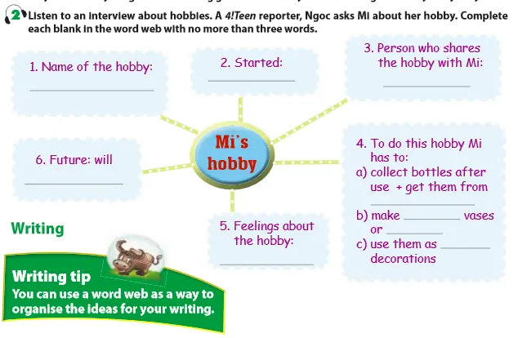
Lời giải chi tiết
1. collecting glass bottles | 2. two years ago | 3. mother
4. grandmother; flower – lamps; home | 5. useful | 6. continue the hobby
WRITING
Task 3. Work in pairs. Ask and answer questions about each other's hobby. Take notes below.
(Làm theo nhóm. Hỏi và trả lời câu hỏi về sở thích của mỗi người. Ghi chú như bên dưới.)
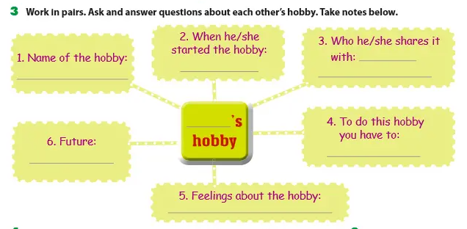
Lời giải chi tiết
Hoa’s hobby
1. Name of the hobby: swimming
2. When he/she started the hobby: 1 year ago
3. Who he/she shares it with: her brother
4. To do this hobby you have to: practice swimming gradually
5. Feelings about the hobby: interesting
6. Future: will continue the hobby and do more
Task 4. Now, write a paragraph about your classmate's hobby. Use the notes from 3. Start your paragraph as shown below
(Bây giờ, viết một đoạn văn về sở thích của bạn học. Sử dụng ghi chú ở phần 3. Bắt đầu đoạn văn từ sự thể hiện bên dưới.)
Lời giải chi tiết
Hoa is my classmate. Her hobby is swimming. She started to swim 1 year ago. She usually goes swimming with her brother at the weekends. She had to practice swimming gradually for this hobby. She took about two months to swim skillfully. She finds this hobby interesting and relaxed. Moreover, swimming is also good for health. In the future, she will go swimming more.

Tiếng Anh 7 Unit 1: Looking back
Task 1. Complete the sentences with appropriate hobbies.
1. If you have a lot of bottles, dolls or stamps, your hobby is______________.
2. If you spend time watching birds in nature, your hobby is______________.
3. If you like playing monopoly or chess, your hobby is______________.
4. If you always buy flowers and put them in a vase to display in your house, your hobby is______________.
5. If you spend most of your free time making vases or bowls from clay, your hobby is______________.
6. If you enjoy moving your body to music, your hobby is______________.
Lời giải chi tiết:
1. collecting | 2. bird-watching | 3. playing board games
4. arranging flowers | 5. making pottery | 6. dancing
Task 2. Put one of the verbs from the box in each blank. Use the correct form of the verb.
do | collect | listen | play | go | read
1. My sister_________ to pop music every day.
2. They _________shopping for food on Sundays.
3. My mum wants to keep fit, so she _________tennis three times a week.
4. Do they _________newspapers in the mornings?
5. My grandparents_________ exercise in their free time.
6. It is interesting to _________tree leaves from different countries.
Lời giải chi tiết:
1. listens | 2. go | 3. plays
4. read | 5. do | 6.collect
Task 3. Add hobbies to each of the following lists
(Thêm sở thích vào mỗi danh sách bên dưới.)
Lời giải chi tiết:
Easy hobbies | Difficult hobbies | Cheap hobbies | Expensive hobbies
collecting labels, collecting leaves, playing board games | skating, cooking | collecting used books, collecting leaves, painting | collecting cars, taking pictures, travelling

Hướng dẫn dịch

Sở thích dễ | Sở thích khó | Sở thích ít tốn tiền | Sở thích tốn tiền nhiều
sưu tầm nhãn mác, sưu tầm lá cây, chơi trò chơi nhóm | trượt ván, nấu ăn | sưu tầm sách cũ, sưu tầm lá cây, vẽ | sưu tầm xe hơi, chụp hình, du lịch
Task 4. Use the present simple or future simple form of each verb in brackets to complete the passage.
(Sử dụng thì hiện tại đơn hoặc tương lai đơn cho mỗỉ động từ trong ngoặc để hoàn thành đoạn văn.)
There are four people in my family. We (1. have) _____ different hobbies. My father (2. like) _____ playing badminton. He (3. play) _____ it almost every day. My mother (4. not like) _____ this sport. She (5. enjoy) _____ walking. Every morning she (6. walk) _____ for about two kilometres. Next year, I (7. join) _____ her. My younger sister (8. love) _____ reading books. There is a big bookshelf in her room. I (9. not like) _____ her books because they are usually picture books. She says she (10. read) _____ other kinds of books when she is older.
Lời giải chi tiết:
1. have | 2. like | 3. plays
4. doesn't like | 5. enjoys | 6. walks
7. will join | 8. loves | 9. don't like
10. will read
Task 5. Write true sentences about yourself
(Viết câu đúng về em.)
1. I like .
2. I enjoy .
3. I love .
4. I don't like .
5. I hate .
Lời giải chi tiết:
1. I enjoy reading books.
(Tôi thích đọc sách.)
2. I love gardening.
(Tôi thích làm vườn.)
3. I don’t like making pottery.
(Tôi không thích làm gốm.)
4. I hate climbing.
(Tôi ghét leo núi.)
Tiếng Anh 7 Unit 2: Getting started
Task 1. Listen and read
Going out or staying in?
Nick: Hi, Phong.
Phong: Oh, hi. You woke me up, Nick.
Nick: But it's ten o'clock already. Let's go out.
Phong: No, count me out. I think I'll stay at home and play Zooniverse on my computer.
Nick: What? It's such a beautiful day. Come on! You already got enough sleep. Let's do something outdoors - it's healthier.
Phong: What like, Nick?
Nick: How about going swimming? Or cycling? They are both really healthy.
Phong: No, I don't feel like it.
Nick: You sound down Phong, are you OK?
Phong: I do feel kind of sad. I eat junk food all the time, so I'm putting on weight too.
Nick: All the more reason to go out.
Phong: No, Nick. Plus, I think I have flu- I feel weak and tired. And, I might get sunburnt outside.
Nick: I won't take no for an answer. I'm coming to your house now
a. Can you find a word or expression that means
( Em có thể tìm một từ hoặc cụm từ mà có nghĩa là)
Hướng dẫn giải:
1. the name of Computer game = Zooniverse
2. I don’t want = I don’t feel like
3. feeling sad = feel kind of sad
4. becoming fatter = putting on weight
5. I don’t accept it = won’t take no for an answer
b. Read the conversation again. Who wants to do
(Đọc bài đàm thoại lần nữa. Ai muốn làm những điều này.)
Hướng dẫn giải:
 | Nick | Phong
1. stay at home |  | x
2. play games |  | x
3. go outside | x
4. go swimming | x
5. avoid getting sunburnt |  | x
Task 2. Match the health problems in the box with the pictures. Then listen and repeat
- Match the health problems in the box with the pictures. Then listen and repeat
- a. spots  - b. sunburn  - c.(put on) weight | d. flu  e. (an) allergy  f. sickness
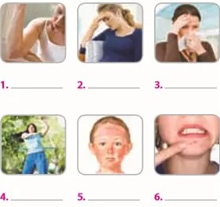
Hướng dẫn giải:
1-e | 2-f | 3-d | 4-c | 5-b | 6-a
1 – e. (an) allergy (dị ứng)
2 – f. sickness (ốm)
3 – d. flu (cúm)
4 – c. (put on) weight (tăng cân)
5 – b. sunburn (cháy nắng)
6 – a. spots (mụn)
b. Which problems do you think are most common with your classmates? Rank the problems from the most common (1) to the least common (6). Then share with a partner.
( Bạn thấy vấn đề nào thường gặp với bạn bè trong lớp? xếp hạng các vấn đề từ thông thường (1) cho đến ít nhất (6). Sau đó chia sẻ với bạn.)
3 - 6 - 2 - 1 - 5 - 4
Task 3. These people have the wrong advice. Can you match the correct advice (1-5) with the people (a-e)?
SGK Tiếng Anh lớp 7 Mới Unit 2: Health - Sức khỏe

Getting Started trang 16 Unit 2 SGK Tiếng Anh 7 mới

Bạn thấy vấn đề nào thường gặp với bạn bè trong lớp? xếp hạng các vấn đề từ thông thường (1) cho đến ít nhất (6). Sau đó chia sẻ với bạn.
Video hướng dẫn giải
Lựa chọn câu để xem lời giải nhanh hơn
- Bài 1a
- Bài 1b
- Bài 2a
- Bài 2b
- Bài 3
- Bài 4
- Từ vựng
GETTING STARTED
Bài 1a
Video hướng dẫn giải
Task 1. Listen and read.
(Nghe và đọc.)
Going out or staying in?
Nick: Hi, Phong.
Phong: Oh, hi. You woke me up, Nick.
Nick: But it's ten o'clock already. Let's go out.
Phong: No, count me out. I think I'll stay at home and play Zooniverse on my computer.
Nick: What? It's such a beautiful day. Come on! You already got enough sleep. Let's do something outdoors - it's healthier.
Phong: What like, Nick?
Nick: How about going swimming? Or cycling? They are both really healthy.
Phong: No, I don't feel like it.
Nick: You sound down Phong, are you OK?
Phong: I do feel kind of sad. I eat junk food all the time, so I'm putting on weight too.
Nick: All the more reason to go out.
Phong: No, Nick. Plus, I think I have flu- I feel weak and tired. And, I might get sunburnt outside.
Nick: I won't take no for an answer. I'm coming to your house now!
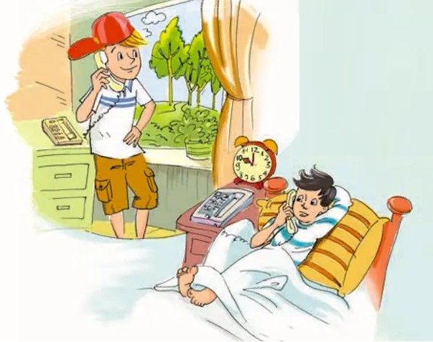
a. Can you find a word or expression that means
(Em có thể tìm một từ hoặc cụm từ mà có nghĩa là)
1. the name of a computer game
2. I don't want to
3. feeling sad
4. becoming fatter
5. I don't accept it
Phương pháp giải:
Dịch bài hội thoại:
Nick: Chào Phong.
Phong: Ồ, chào. Bạn đã đánh thức mình đấy Nick.
Nick: Nhưng 10 giờ rồi đấy. Chúng ta hãy ra ngoài chơi.
Phong: Không, đừng rủ mình. Mình nghĩ rằng mình sẽ ở nhà và chơi Zooniverse trên máy tính.
Nick: Cái gì? Hôm nay là một ngày đẹp trời. Thôi nào! Bạn đã ngủ đủ rồi. Chúng ta hãy ra ngoài làm gì đi - nó lành mạnh hơn.
Phong: Làm gì hả Nick?
Nick: Chúng ta đi bơi đi? Hay đạp xe? Chúng đều rất tốt cho sức khỏe.
Phong: Không, mình không muốn.
Nick: Cậu trông không khỏe đó Phong, cậu ổn không?
Phong: Mình cảm thấy buồn. Mình ăn thức ăn nhanh mọi lúc, vì thế mình đang lên cân.
Nick: Vậy là càng thêm lý do để đi ra ngoài.
Phong: Không, Nick. Hơn nữa, mình nghĩ mình bị cảm - mình cảm thấy yếu ớt và mệt mỏi. Và, mình có thể bị cháy nắng bên ngoài.
Nick: Mình sẽ không chấp nhận câu trả lời không. Bây giờ mình sẽ đến nhà cậu!
Lời giải chi tiết:
1. the name of Computer game = Zooniverse
(tên của trò chơi máy tính = Zooniverse)
2. I don’t want = I don’t feel like
(Tôi không muốn = Tôi không cảm thấy thích)
3. feeling sad = feel kind of sad
(cảm thấy buồn = cảm thấy buồn)
4. becoming fatter = putting on weight
(trở nên béo hơn = tăng trọng lượng)
5. I don’t accept it = won’t take no for an answer
(Tôi không chấp nhận nó = sẽ trả lời "không")
Bài 1b
b. Read the conversation again. Who wants to do
(Đọc bài đàm thoại lần nữa. Ai muốn làm những điều này.)
 | Nick | Phong
1. stay at home
2. play games
3. go outside
4. go swimming
5. avoid getting sunburnt
Lời giải chi tiết:
 | Nick | Phong
1. stay at home  (ở nhà) |  | ✓
2. play games  (chơi trò chơi) |  | ✓
3. go outside  (đi ra ngoài) | ✓
4. go swimming  (đi bơi) | ✓
5. avoid getting sunburnt  (tránh bị cháy nắng) |  | ✓

Bài 2a
Video hướng dẫn giải
Task 2. a. Match the health problems in the box with the pictures. Then listen and repeat.
(Nối những vấn đề sức khỏe bị mất với hình ảnh. Sau đó và nghe lại.)
a. spots  b. sunburn  c.(put on) weight | d. flu  e. (an) allergy  f. sickness
Lời giải chi tiết:
1 – e. (an) allergy (dị ứng)
2 – f. sickness (ốm)
3 – d. flu (cúm)
4 – c. (put on) weight (tăng cân)
5 – b. sunburn (cháy nắng)
6 – a. spots (mụn)
Bài 2b
b. Which problems do you think are most common with your classmates? Rank the problems from the most common (1) to the least common (6). Then share with a partner.
(Bạn thấy vấn đề nào thường gặp với bạn bè trong lớp? xếp hạng các vấn đề từ thông thường (1) cho đến ít nhất (6). Sau đó chia sẻ với bạn.)
Lời giải chi tiết:
3 - 6 - 2 - 1 - 5 - 4
Bài 3
Video hướng dẫn giải
Task 3. These people have the wrong advice. Can you match the correct advice (1-5) with the people (a-e)?
(Nhìn vào lời khuyên. Những người này cho lời khuyên sau. Bạn có thể nối lời khuyên đúng với mỗi người.)
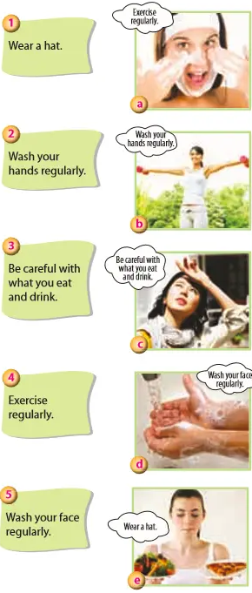
Lời giải chi tiết:
1-c | 2-d | 3-e | 4-b | 5-a
1 – c. Wear a hat. (Đội mũ.)
2 – d. Wash your hands regularly. (Rửa tay thường xuyên.)
3 – e. Be careful with what you eat and drink. (Cẩn thận với những gì bạn ăn uống.)
4 – b. Exercise regularly. (Tập thể dục thường xuyên.)
5 – a. Wash your face regularly. (Rửa mặt thường xuyên.)
---------------------------------------------------------------------
TEST FOR UNIT 1
I. Choose the word whose underlined part is pronounced differently from the others.
1. a. exciting b. excellent c. experience d. expensive
2. a. hobby b. cycle c. bye d. why
3. a. pottery b. collect c. melody d. monopoly
4. a. heard b. bird c. world d. picture
5. a. bird-watching b. children c. school d. challenge
II. Match the word(s) in A with the rest in B to make a complete sentence.

A
1. Model making
2. Eggshell carving
3. Reading
4. Sewing
5. Woodcarving
6. Mountaineering
B
a. is actually a part of the craft of decorating eggs.
b. needs a pattern, a needle and threads.
c. is the process of cutting a piece of wood to make decorative objects.
d. means making very small replicas of real objects.
e. is the sport or activity of climbing mountains.
f. develops your imagination and widens your knowledge.

III. Choose the best answer a, b, c, or d to complete the sentence.
1. My father can make beautiful pieces of art ________ empty eggshells.
a. of b. from c. in d. into
2. Why don’t you take ________ a new hobby?
a. up b. in c. over d. after
3. Collecting cars is a(n) ________ hobby. It costs a lot of money.
a. interesting b. cheap c. expensive d. unusual

4. More people are ________ birds today than ever before.
a. seeing b. looking c. hearing d. watching
5. Do you enjoy ________ board games?
a. play b. to play c. playing d. played
6. Be careful not to drop it; it’s very ________.
a. unique b. fragile c. difficult d. unusual
7. Sam and I ________ the same hobby. We both like playing computer games.
a. share b. play c. do d. work
8. I hope he’ll teach me ________ to do eggshell carving.
a. what b. where c. how d. when
9. ________ have you had your hobby? ~ For three years.
a. How much b. How long c. How often d. When
10. ‘I think model making is an expensive hobby.’ ‘________ it’s incredibly cheap.’
a. You’re right b. Certainly c. No matter d. Not at all
IV. Complete the sentences with the correct form or tense of the verb play, go, do or collect.
1. He ________ tennis with his father every Sunday.
2. We ________ camping in Dam Sen Park next Saturday.
3. ________ you ________ coins some day in the future?
4. Do you want ________ a jigsaw puzzle with me?
5. I enjoy________ cycling at the weekend.
6. My uncle ________ karate when he was young.
7. The children ________ volleyball on the beach at the moment.
8. When I’m waiting for the train, I usually ________ crosswords.
9. She dislikes ________ chess because she finds it boring.
10. I ________ books since I was ten years old.
V. Supply the correct form of the words in brackets.
1. Rossie has a large ______________ (collect)of dolls.
2. A______________ is someone who enjoys watching birds. (birdwatch)
3. My sister’s hobby is ______________.She took a lot of nice photos. (photo)
4. I find woodcarving ______________ because it’s a creative activity. (interest)
5. ______________ eggshells are unique gifts for family and friends. (carve)
6. A hobby is an ______________ that you do for pleasure. (act)
7. I think collecting glass bottles is ______________. (usual)
8. Susan is very ______________ and she paints very well. (create)
VI. There is one mistake in each sentence. Underline and correct the mistake.
1. Nam is my classmates. He watches TV every night.
2. I think collecting stamps are interesting.
3. My dad cooks very good. He loves preparing meals for our family.
4. I enjoy to ride my bike to school.
5. We usually go in a small lake out of the city at weekends.
6. Do you still play football next year?
7. We like doing fishing because it is relaxing.
8. Do you think bird-watching interesting?
VII. Match the questions with the answer.

1. Will you go swimming tomorrow?
2. Does your mother like watching films on TV?
3. What do you think about windsurfing?
4. Will you take up carving eggshells someday?
5. Why do you find making models boring?
6. What are your hobbies?
7. When did your brother start painting?
8. Does she have any difficult hobby?
a. I think it is dangerous.
b. Nope, I have another plan.
c. Maybe. I find it really interesting.
d. Yes, she enjoys mountain biking.
e. No, she loves going to the cinema.
f. About three years ago.
g. Because it takes too much time.
h. Swimming and playing chess.

VIII. Choose the word which best fits each gap.
Many people (1) _______ crafting with paper. The materials are readily available and don’t cost much; and no super special talents is needed. Anyone (2) _______ be a paper crafter.
There are many different paper craft techniques. Origami is one of ancient techniques developed in Japan where squares of paper are (3) _______ and formed into various objects such as flowers, animals, and boxes. Card (4) _______ is also a favourite paper craft technique. Birthday cards are the most popular greeting cards, followed by Christmas cards. Receiving a (5) _______ card is a special gift, because of the time and effort someone spent making it. It lets the recipient know just how much you care (8) _______ them.
1. a. enjoy b. decide c. want d. learn
2. a. must b. should c. can d.will
3. a. wrapped b. folded c. torn d.taken
4. a. making b. doing c. changing d. receiving
5. a. handmake b. handmaking c. handmade d. making hand
6. a. in b. on c. over d. about
IX. Read the text carefully, then answer the questions.
My name’s Susan. I have two favourite hobbies. My first hobby is reading. I started to do it when I was four years old. The first time I did it, I felt interested. So I kept reading. I enjoy reading because it can make me relaxed and calm. Moreover, it can give me an imagination, so I can write books in the future. I can learn the different cultures and customs of other countries in the world, too.
My second hobby is gardening. I have made a small garden and planted many beds of flowers. In the spring season, my garden is full of beautiful flowers. I have a separate plot for vegetables – carrots, potatoes, etc. In the evening, I water the plants and remove the weeds. I love sitting in my garden and reading my books. It is very pleasant to be there!
1. What are Susan’s hobbies?

2. When did she start reading?

3. How did she feel when she first read a book?

4. Why does she enjoy reading?

5. What has she planted in her garden?

6. When does she water plants?

X. Write sentences, using the cues given.
1. I/ enjoy/ play / sports/ because/ it/ good/ health

2. your children/ go/ camp/every summer holiday?

3. I/ think/ photography/ can/ expensive hobby

4. my cousin/ give/ me/ book/ gift/ next birthday

5. he/ find/ mountain climbing/ dangerous/ so/ he/ not take/ it

6. I/ hope/ the future/ he/ teach/ me/ how/ do/ eggshell carving

LỊCH SỬ
TIẾT 6 - Bài 5: ẤN ĐỘ THỜI PHONG KIẾN
1/ Những trang sử đầu tiên (giảm tải)
2/Ấn Độ thời phong kiến
Bảng niên biểu các vương triều Ấn Độ thời phong kiến
Tên vương triều | Các giai đoạn
Vương triều Gúp-ta: | Là thời kì thống nhất, hưng thịnh, phát triển về kinh tế, xã hội, văn hóa.
Vương triều Hồi giáo Đê-li: | Các quý tộc chiếm đoạt ruộng đất của người Ấn, cấm đạo Hin-đu mâu thuẫn dân tộc căng thẳng.
Vương triều Ấn Độ Mô-gôn: | Thi hành nhiều chính sách tiến bộ, khôi phục kinh tế và phát triển văn hoá.  Đến giữa thế kỉ XIX Ấn Độ trở thành thuộc địa của Anh.
3/Văn hoá Ấn Độ:
- Chữ viết: rất sớm, phổ biến là chữ Phạn (khoảng 1500 năm TCN).
- Tôn giáo: là đạo Bà La Môn và đạo Hin-đu.
- Văn học: Nền văn học Hin-đu phát triển với các giáo lí, chính luận, luật phát, sử thi, kịch, thơ,..
+ Kinh Vê-đa bộ kinh cầu nguyện của đạo Bà La Môn và Hin-đu giáo.
+ Sử thi Ra-ma-ya-na, Ma-ha-bha-ra-ta.
- Kiến trúc: chịu ảnh hưởng sâu sắc của tôn giáo. Đền, tháp Hin-đu giáo và những ngôi chùa Phật giáo vẫn được lưu giữ đến ngày nay.

Bài 6: CÁC QUỐC GIA PHONG KIẾN ĐÔNG NAM Á
1)Sự hình thành các vương quốc cổ ở Đông Nam Á:
-Đông Nam Á ngày nay gồm 11 nước: Việt Nam, Lào,Cam- Pu- Chia, Thái Lan,Mi-an-ma, Ma-lai-xi-a, Xin- ga- po, In- đô- nê- xi-a, Phi- lip- pin, Bru- nây và Đông Ti-mo.
-Điều kiện tự nhiên: chịu ảnh hưởng gió mùa, thuận lợi cho việc sản xuất nông nghiệp là điều kiện hình thành sớm các vương quốc cổ.
-Những thế kỉ đầu công nguyên cư dân đã biết sử dụng đồ sắt.
Khoảng 10 thế kỉ đầu công nguyên hàng loạt các quốc gia được hình thành và phat triển: Đại Việt, vương quốc Cham-pa, vương quốc Phù Nam, các vương quốc ở hạ lưu sống Mê Nam và đảo Inđônêxia…
2/Sự hình thành và phát triển của các quốc gia Đông Nam Á:
Thời kì suy yếu và trở thành thuộc địa của CNTB phương Tây
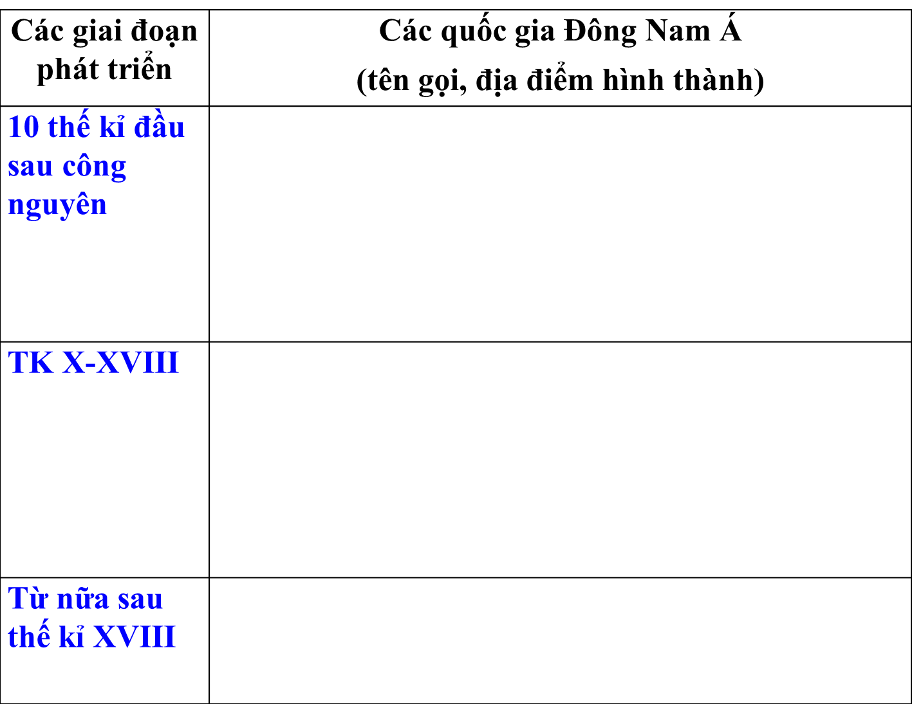

Hình thành các vương quốc cổ:
- Vương quốc Cham-pa ở Trung Bộ- VN
- Vương quốc Phù Nam ở hạ lưu sông Mê Công
-Các vương quốc ở hạ lưu sông Mê- Nam và trên các đảo của
In-đô-nê-xi-a

Thời kì phát triển thịnh vượng:
- Mô-giô-pa-hít ở In-đô-nê-xi-a
- Đại Việt, Cham-pa, Cam-pu-chia ở bán đảo ĐD.
- Pa-gan (Mianma)
- Su-khô-thay ( Thái Lan) - Lạn Xạng (Lào)

BÀI TẬP TUẦN 3
1/ Kể tên các giai đoạn của phong kiến Ấn Độ? Đặc điểm từ giai đoạn.
2/ Kể tên các nước Đông Nam Á hiện nay? Nêu khí hậu của khu vực Đông Nam Á?
3/ Nêu mốc thời gian nào là thời kì suy yếu của các quốc gia phong kiến ở Đông Nam Á?
4/ Ở khu vực Đông Nam Á hiện nay có 1 tổ chức khu vực mà các nước tham gia là tổ chức nào?
“Làm và nộp bài qua zalo của cô 0392751202”

ĐỊA LÝ
Bài 6: MÔI TRƯỜNG NHIỆT ĐỚI
Vị trí: nằm trong khoảng từ 5⁰ đến chí tuyến của cả 2 bán cầu.
1. Khí hậu
- Nhiệt độ trung bình năm trên 20⁰C.
- Lượng mưa từ 500 mm → 1500 mm/năm, có 2 mùa rõ rệt : mùa mưa và mùa khô.
- Càng gần 2 chí tuyến, biên độ nhiệt trong năm càng lớn, lượng mưa trung bình giảm dần và thời kì khô hạn càng kéo dài.
2. Các đặc điểm khác của môi trường
- Thực vật xanh tốt vào mùa mưa, khô héo vào mùa khô.
- Thảm thực vật thay đổi về phía 2 chí tuyến: rừng thưa → đồng cỏ cao nhiệt đới (xavan) → nửa hoang mạc.
- Sông có 2 mùa nước: mùa lũ và mùa cạn.
- Đất feralit đỏ vàng dễ bị xói mòn, rửa trôi nếu không được cây cối che phủ và canh tác không hợp lí.
- Ở vùng nhiệt đới có thể trồng được nhiều loại cây lương thực và cây công nghiệp. Đây là một trong những khu vực đông dân của thế giới.
Câu hỏi
1/ Nêu đặc điểm của khí hậu nhiệt đới
2/ Giải thích tại sao đất ở vùng nhiệt đới có màu đỏ vàng ?
3/ Tại sao diện tích xavan và nửa hoang mạc ở vùng nhiệt đới đang ngày càng mở rộng ?

-----------------------------------------
Bài 7: MÔI TRƯỜNG NHIỆT ĐỚI GIÓ MÙA
Vị trí: Nằm trong hai khu vực Đông Nam Á, Nam Á (khoảng 5°B → 30°B).
1. Khí hậu
- Nhiệt độ trung bình năm trên 20⁰C, biên độ nhiệt trung bình năm khoảng 8°C.
- Lượng mưa trung bình năm trên 1000 mm/năm
- Khí hậu nhiệt đới gió mùa có 2 đặc điểm nổi bật là :
+ Nhiệt độ và lượng mưa thay đổi theo mùa gió.
. Mùa hạ: nóng ẩm, mưa nhiều.
. Mùa đông: khô và lạnh.
+ Thời tiết diễn biến thất thường, hay gây ra thiên tai: lũ lụt, hạn hán…
2. Các đặc điểm khác của môi trường
- Gió mùa có ảnh hưởng lớn tới cảnh sắc thiên nhiên và cuộc sống của con người.
- Là môi trường đa dạng và phong phú, có sự thay đổi theo không gian và thời gian.
- Là nơi rất thích hợp cho việc trồng cây lương thực nhiệt đới (đặc biệt là cây lúa nước) và cây công nghiệp → đây là những nơi tập trung đông dân nhất trên thế giới.

CÔNG NGHỆ
Bài 3: MỘT SỐ TÍNH CHẤT CHÍNH CỦA ĐẤT TRỒNG.
I. Thành phần cơ giới của đất là gì?
- Tỉ lệ phần trăm các loại hạt cát, limon, sét trong đất là thành phần cơ giới của đất
- Tùy tỉ lệ từng loại hạt trong đất mà chia đất thành đất cát, đất thịt, đất sét.
II. Độ chua, độ kiềm của đất.
Độ chua, kiềm của đất được đo bằng độ PH
- Đất chua: pH < 6,5
- Đất trung tính: pH = 6,6 - 7,5
- Đất kiềm: pH > 7,5
III. Khả năng giữ nước và chất dinh dưỡng của đất:
+ Đất giữ đươc nước và các chất dinh dưỡng là nhờ các hạt cát, limon, sét và chất mùn
+ Khả năng giữ nước của đất sét tốt nhất, đất thịt trung bình, đất cát kém.

GDCD
Bài 2. TRUNG THỰC
Nội dung bài học
1.Khái niệm
Trung thực là luôn tôn trọng sự thật, chân lí, lẽ phải.
* Biểu hiện :
- Ngay thẳng, thật thà, dũng cảm nhận lỗi khi mình mắc khuyết điểm.
2. Ý nghĩa :
- Sống trung thực giúp ta nâng cao phẩm giá.
- Làm lành mạnh các mối quan hệ xã hội được mọi người tin yêu, kính trọng.
*Hs làm bài tập 1,2 SGK
*Hs tự đánh giá tính trung thực của bản thân và nêu 1 tình huống trong cuộc sống: nói dối mà vẫn được xem là trung thực

